What？Why？How？

What？
机器人和电脑有什么区别？

计算机横须的意义： 输入-输出
机器人程序的意义： 输入-输出，数据采集-作出行为

计算机系统：输入模块、计算模块、输出模块（部分嵌入式计算机系统有数据采集模块）
机器人系统：数据采集模块、输入模块、计算模块（可以在云端）、输出模块、运动模块

（物联网普遍被认为是计算机到机器人的一个过渡）

ROS设计目的：减少机器人开发者的重复劳动，提高机器人开发者代码的复用率。

研究机器人有两个比较普遍的目的：制造出来实际使用（工业、商业、医疗等）、科研学习（算法研究、机器人相关的学习等）

投入生产、使用的机器人系统对性能、成本、鲁棒性要求比较高，往往需要对底层进行优化。
用于教育的机器人对以上要求不太高，需要的是系统可以简易快速的搭建。

我认为ROS比较适合用于科研教育与机器人爱好者学习使用 （此处有图，第二天在公司画），首先我们来简单介绍一下ROS的基本架构：硬件->常用的操作系统（Windows/Linux）->ROS

所以，ROS的程序与计算机硬件资源交互的时候除了ROS这一层，还多了一层普通的OS，这样的设计会对性能造成较大的影响，比较浪费硬件资源。

（可选）我认为ROS这样设计的目的是为了更好的兼容更多的计算机， 并减少开发工作，为不同型号的处理器编写内核可以是可以，但是这违背了ROS设计的初衷，同时，这样设计使得ROS的开发环境更容易搭建。

那ROS到底是什么呢？
我觉得在这里就讲what is ros，可能还是不太好理解，我们先继续往下看，why is ros？

Why？

使用场景

假设有一个机器人系统，实现视觉和运动两个功能（有一个摄像头，有两条腿），机器人通过摄像头看到的东西，然后自己可以走路、避障等。
该如何设计这个机器人系统？如何划分模块，松耦合？

最容易想到的，信号采集有一个模块，计算模块也有一个模块、运动控制是一个模块。数据采集交给计算模块，计算模块得出结果后向运动模块发送指令
除了摄像机，还要采集其他的数据？加其他的传感器？
不光有腿，还有手等
多个信号采集模块，多个运动控制模块，与计算模块组成星形拓扑结构。（有条件画黑板）

接下来问题来了：

- 对实时性要求比较高的避障和一些提高鲁棒性的运动处理，如机器人周围加一点红外模块，当靠近障碍物的时候紧急制动等。
- 摄像机需要转动，需要一个舵机，但是没有必要再经过中央的计算模块。
- 可能不只有一个计算模块，可能有多个计算模块，多个层级，如控制摄像头的舵机，可能是可以使用一个计算模块，控制紧急制动，可以用一个新的进程或者线程同步监控。

这时候星形的拓扑结构已经不够用了，这时候你会发现，其实计算模块并不是整个系统的中枢，并不是所有的数据流都需要由计算模块来调度。

这时候复杂度变高了的系统的架构可能跟之前的架构有很大不同，你需要重构或者大篇幅的修改你的系统。
好的，那不同公司或者学校设计的机器人系统复杂度都不尽相同，他们的架构可能非常不一样，开发者们，尤其是科研学习的人们，他们需要的只是快速搭建一个平台，然后去测试他们的某个算法或者某个功能节点，设计系统，划分模块等等的工作对于他们来说是比较累赘的、重复的。所以不同的机器人开发者有着自己各种各样的系统架构和实现，这里就重复的制造了轮子了。

这里就体现了代码复用的重要性。

ROS提供了一种类似Observer模式与Mediator模式的结合的通信架构，可以满足绝大部分机器人系统使用场景，而且ROS有相当庞大的节点代码库，使用ROS可以极大的减少对机器人系统设计实现的工作量。

简单介绍一下Master

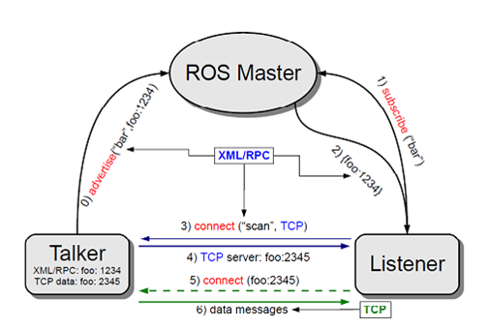
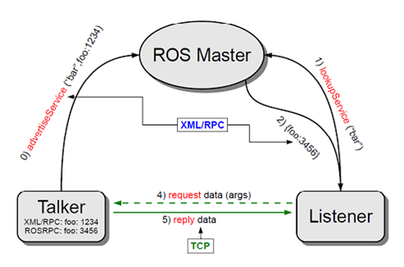

了解几个概念：节点、包、话题、服务
ROS Node、Package、Stack

最后解释ROS是什么？为什么要使用ROS？
How

如何编写一个节点？

ROS节点有四个角色：talker、listener、service、client（分别解释四个角色）

编写一个节点，1：ROS::init(argc,argv,“NodeName”);
2:ROS::NodeHandler n
3:根据自己的身份向系统注册
4：执行自己的职能

最后在CMakeLists.txt中设置新的节点，不然不会编译
归根到底，还是一个Linux C++程序，所以必要的时候可以写一些C++的部分进去

如何学习使用ROS？

- http://Wiki.ros.org
- 《Ros By Example》
- 多动手

